石柱水利许可〔2026〕32号

石柱土家族自治县水利局
关于石柱县毛滩河金铃乡防洪治理延伸工程
初步设计报告准予行政许可的决定

石柱土家族自治县水利工程服务站：
你站报来《石柱县毛滩河金铃乡防洪治理延伸工程初步设计报告》（以下简称《报告》）的报批稿及相关材料齐全，基本同意该工程初步设计报告。结合专家审查意见，现行政许可决定如下：

一、工程基本情况
本工程位于石柱县金铃镇和新乐镇，由毛滩河主河段（金铃镇）、马扬笔沟段（金铃镇）、白果坝河段（金铃镇）和白杨坝河段（新乐镇）4个治理河段组成。本次纳入治理河段中心线总长3700m，其中毛滩河主河段2871.79m，马扬笔沟段278.21m，白果坝河段250.00m，白杨坝河段300.00m。
二、基本同意设计内容
本工程由护岸工程、疏浚工程、附属工程3部分组成。
1、毛滩河河段：
护岸工程：左岸新建护岸长度101.78m。
疏浚工程：疏浚工程范围为毛滩河金铃龙塘组至金铃场镇段，疏浚长度839m，疏浚方量3556m³。
附属工程：改建金铃镇龙塘坝组疏洪设施1座，新建仿木栏杆128m。
2、马扬笔沟河段：
护岸工程：新建护岸长度480.09m。其中：左岸护岸长度211.77m，右岸护岸长度268.32m。
附属工程：新建下河梯步2座，穿堤建筑物3座。
3、白果坝河河段：
护岸工程：新建护岸长度310.19m。其中：左岸护岸长度59m，右岸护岸长度251.19m。
附属工程：新建下河梯步2座，穿堤建筑物1座。
4、白杨坝河河段：
护岸工程：新建护岸长度401.24m。其中：左岸护岸长度251.68m，右岸护岸长度149.56m。
附属工程：新建下河梯步2座，穿堤建筑物1座，波形防护栏杆263m；恢复道路310m。
5、工程信息化
配置掌上一张图系统1套及笔记本电脑2台
以上工程规模及主要建设内容基本满足本工程河段综合治理任务的要求，切实可行。
三、工期

基本同意工程总工期6个月。
四、工程投资
投资概算以县发展改革委批复为准。
五、施工组织设计

基本同意施工组织设计内容。
六、其他
（一）在施工图设计阶段按工程初步设计报告的技术审查意见，优化施工方案，核实工程量，确定合理预算单价。
（二）请严格执行工程“四制”管理的有关规定，建立健全工程质量、安全管理体系，认真做好征地补偿、移民安置和环境保护等工作，抓紧开工建设，确保工程建设质量、安全，按期完成工程建设任务。
（三）请严格执行基本建设程序，工程动工前，按规定完成相关专项报件审批，并向我局完善安全备案手续和质量报监程序。
（四）请严格按照《关于贯彻落实〈石柱县建设领域农民工工资保证金管理实施办法〉和〈石柱县农民工工资支付管理实施办法〉的通知》，做好农民工工资支付相关工作，保障工程顺利推进。

附件：石柱县毛滩河金铃乡防洪治理延伸工程初步设计报告专家评审意见

石柱土家族自治县水利局
2026年6月2日

抄送：王平副局长，向朝文主任，规计建设科，质量和安全监督站
石柱土家族自治县水利局办公室 2026年6月2日印发

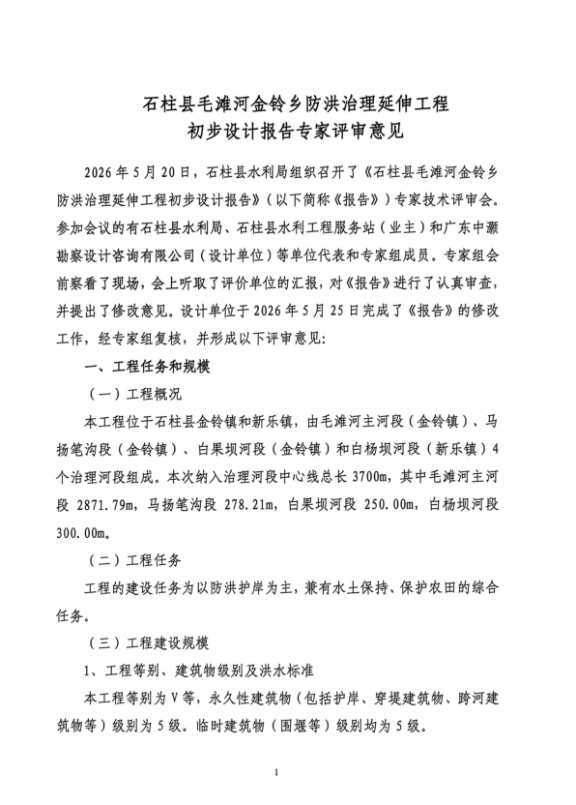
附件

